**Техническа спецификация на сайт за онлайн продажба на билети за събития**

**Съдържание**

* Представяне
* Функционалност и Wireframes

Основен елемент Header

Основен елемент Footer

Търсене на събитие

Начална страница

Преглед на всички събития

Детайли на събитие

Поръчка на билети за събитие

Потребителска кошница

Влизане на потребител

Регистрация на потребител

Страница на потребителя

Промяна на личните данни

**Представяне:**

**TopTickets** сайт за онлайн продажба на билети за събития – музика, театър, кино, спорт, атракции и др.

**Функционалност и Wireframes**

**Основен елемент Header**

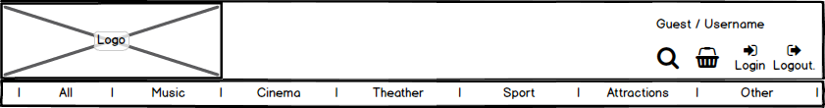

Заглавната лента ще е винаги в горната част на всяка страница, фиксирана неподвижно. Съдържа логото на магазина и данни за текущото състояние – влязъл потребител / гост, потребителска кошница, препратка към търсачка на събития. В долната си част ще съдържа меню с бутони за избор на категория събития.

**Основен елемент Footer**



Ще съдържа линкове с препратки към страници за „Общи условия“, „Контакти“, „За нас“ , „Сигурност“, „Партньори“

**Търсене на събитие**

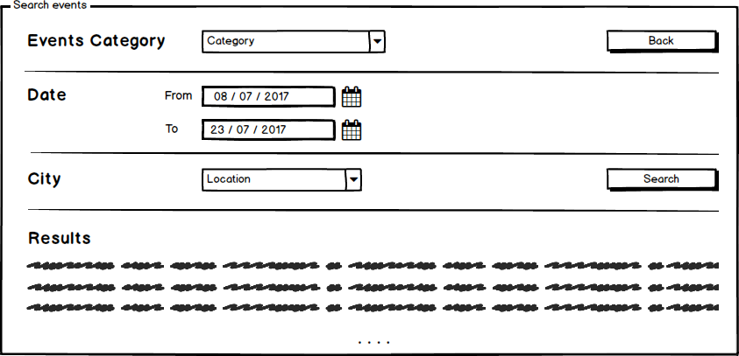

Нова страница с форми за въвеждане на филтри за търсене на събития. Може да се достъпва от всички потребители.

**Начална страница**

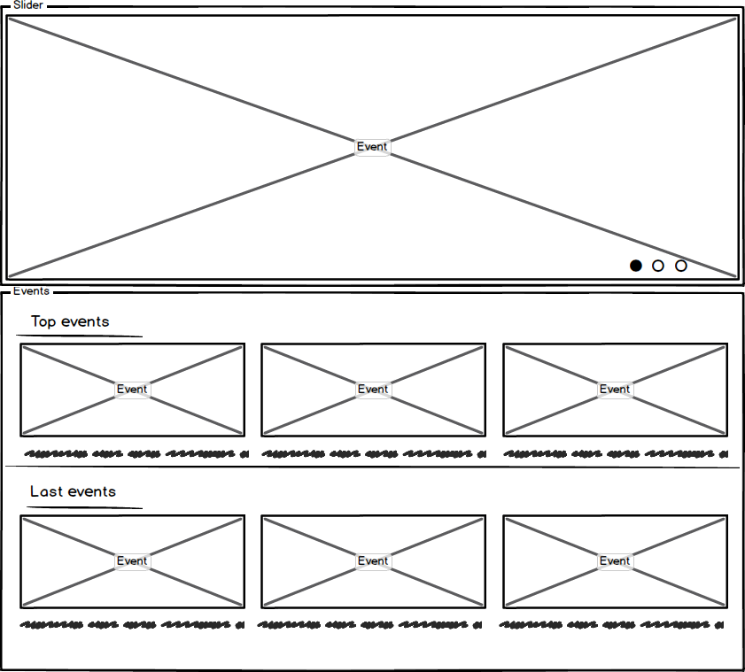

* Слайдър с изображения и препратка към „горещи“ събития
* Секции „Топ събития“ и „Последни събития“ с изображения и кратка информация за събитие.

**Преглед на всички събития / Лична страница на потребителя**

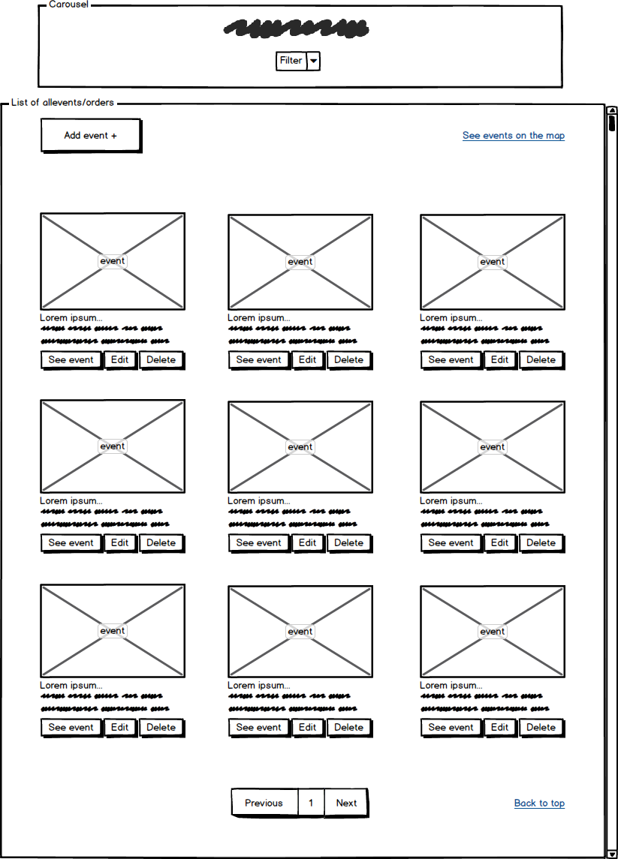

Страницата ще съдържа два контейнера, единия ще е заглавният елемент, който ще държи заглавието на страница и бутон държащ списък със елементите за сортиране на събитията – по място, дата, цена и категория събитие. Под заглавния елемент, в зависимост това дали логнатият юзър е админ или не ще се показва бутон с линк към страницата за създаване на ново събитие. Под него ще има линк към страницата с картата на всички предстоящи събития, за по-добър потребителски интерфейс.

Във вторият основен контейнер ще се листнат всички предстоящи събития като към всяко ще има бутони за изтриване и редактиране(администраторска или потребителска функционалност) и бутон с линк към конкретното събитие.

Този темплейт ще се използва и за личните събития на отделните потребители. Всяко събитие, за което даден потребител е закупил билет ще се пази в негова лична страница, представляваща същия темплейт без администраторските бутони за създаване и редактиране на събитие.

**Детайли на събитие**

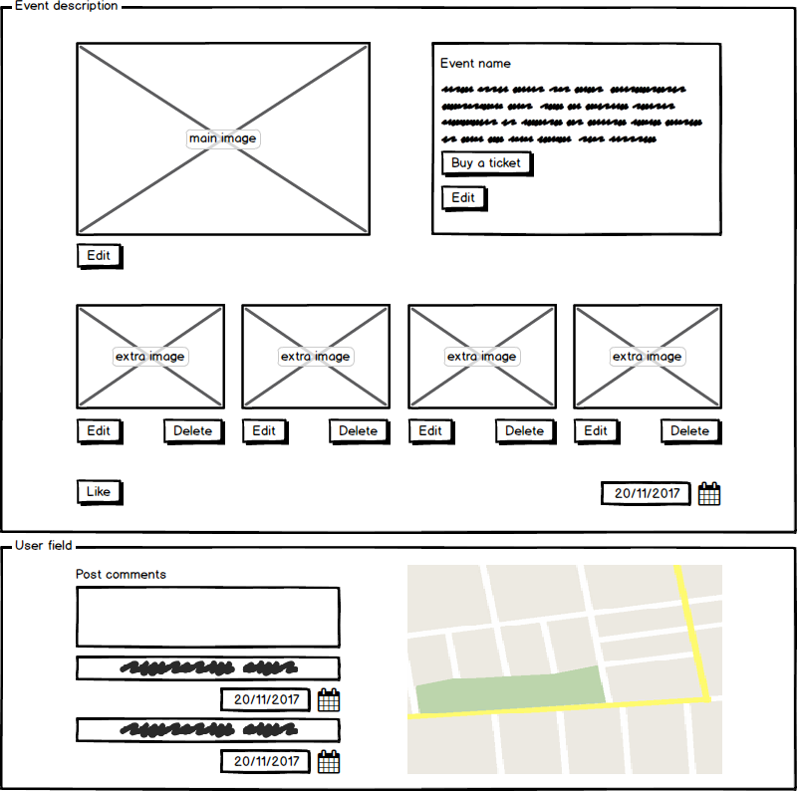

Страницата представлява подробна информация за отделно събитие. Разделена е на две секции. Първата съдържа цялата информация за конкретното събитие – основна снимка и поле с описанието на събитието, както и бутон закупуване на билет. Ако няма налични билети, на мястото на бутона ще се изписва No tickets available. Под основната снимка има и списък с допълнителни снимки, ако е необходимо, като на всеки един елемент от съдържанието са закачени администраторски бутони за управление на съдържанието – edit, delete. Бутона за закупуване на билет ще бъде активен само за потребители на приложението.

Втората секция ще има място за коментари както и карта на местонахождението на конкретното събитие.

**Регистрация на потребител**

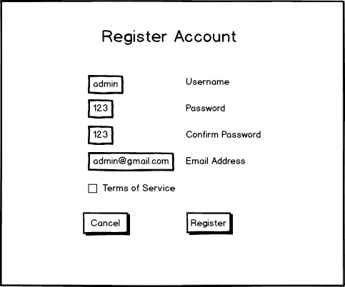

* Стандартно меню за въвеждане на информация за аутентикация на един юзър
* Бутон за съгласие спрямо правилата за използване на платформата
* Навигация за създаване на профил или отмяна

**Вход на потребител**

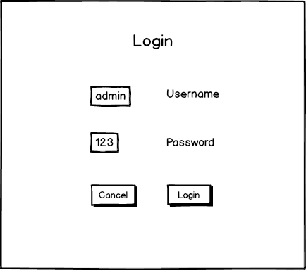

* Полета за аутентикация на един юзър за достъп до акаунт

**Кошница с покупки**

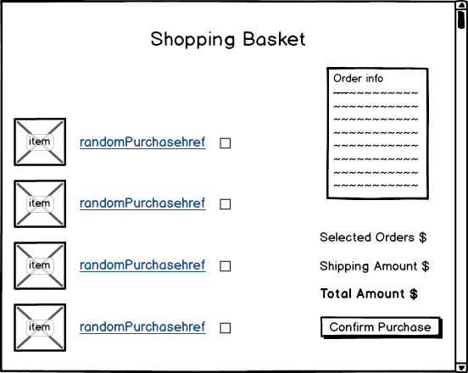

* Покупките биват показани под формата на списак спрямо дата на добавяне
* Всяка покупка има линк към даденият продукт заедно с бутон, чрез който указваме клиента маркира продуктите които ще закупи
* Информация за покупките заедно с адрес сума, сума за доставка и обща сума.